MỤC LỤC.

I.Giới thiệu: 1

**Bước 1: Chọn File.** 3

**Bước 2: Tùy chọn trước khi chuyển.** 4

**Bước 3+4: Tùy chọn môi trường chuyển.** 5

**Bước 5: Bắt đầu chuyển .** 5

# I.Giới thiệu:

Sử dụng để chuyển một file Tex sang Word,

1. Chuẩn bị: Đầu tiên các thầy copy 2 thư mục macro mà em tạo ra vào thư mục Start Up của word.

Lấy Macro trong thư mục “Macro” của app và copy vào địa chỉ

C:\Program Files\Microsoft Office\Office15\STARTUP hoặc

C:\Program Files (x86)\Microsoft Office\Office15\STARTUP

Tùy vào bản word mà các thầy cô cài.

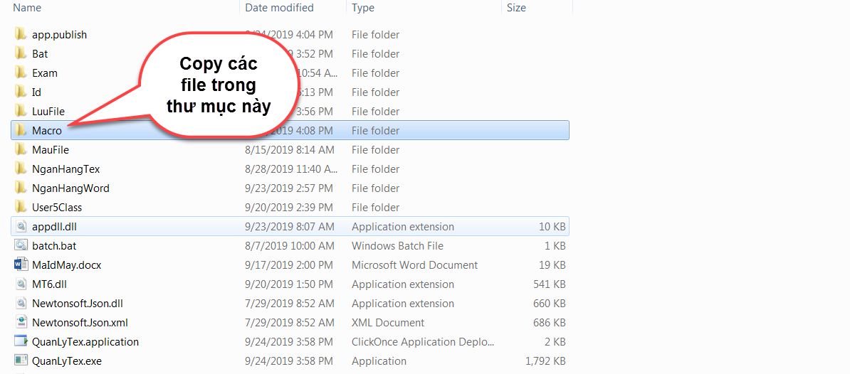

Copy vào

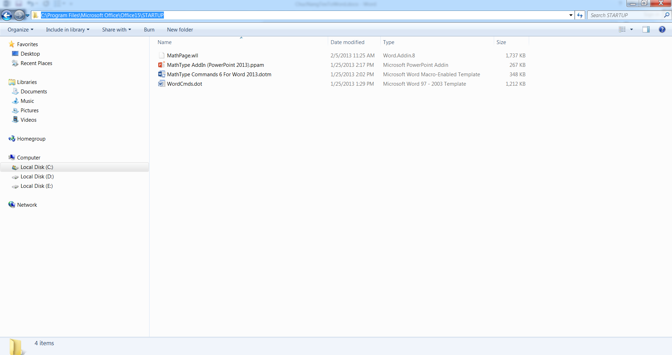

1. Hình ảnh:

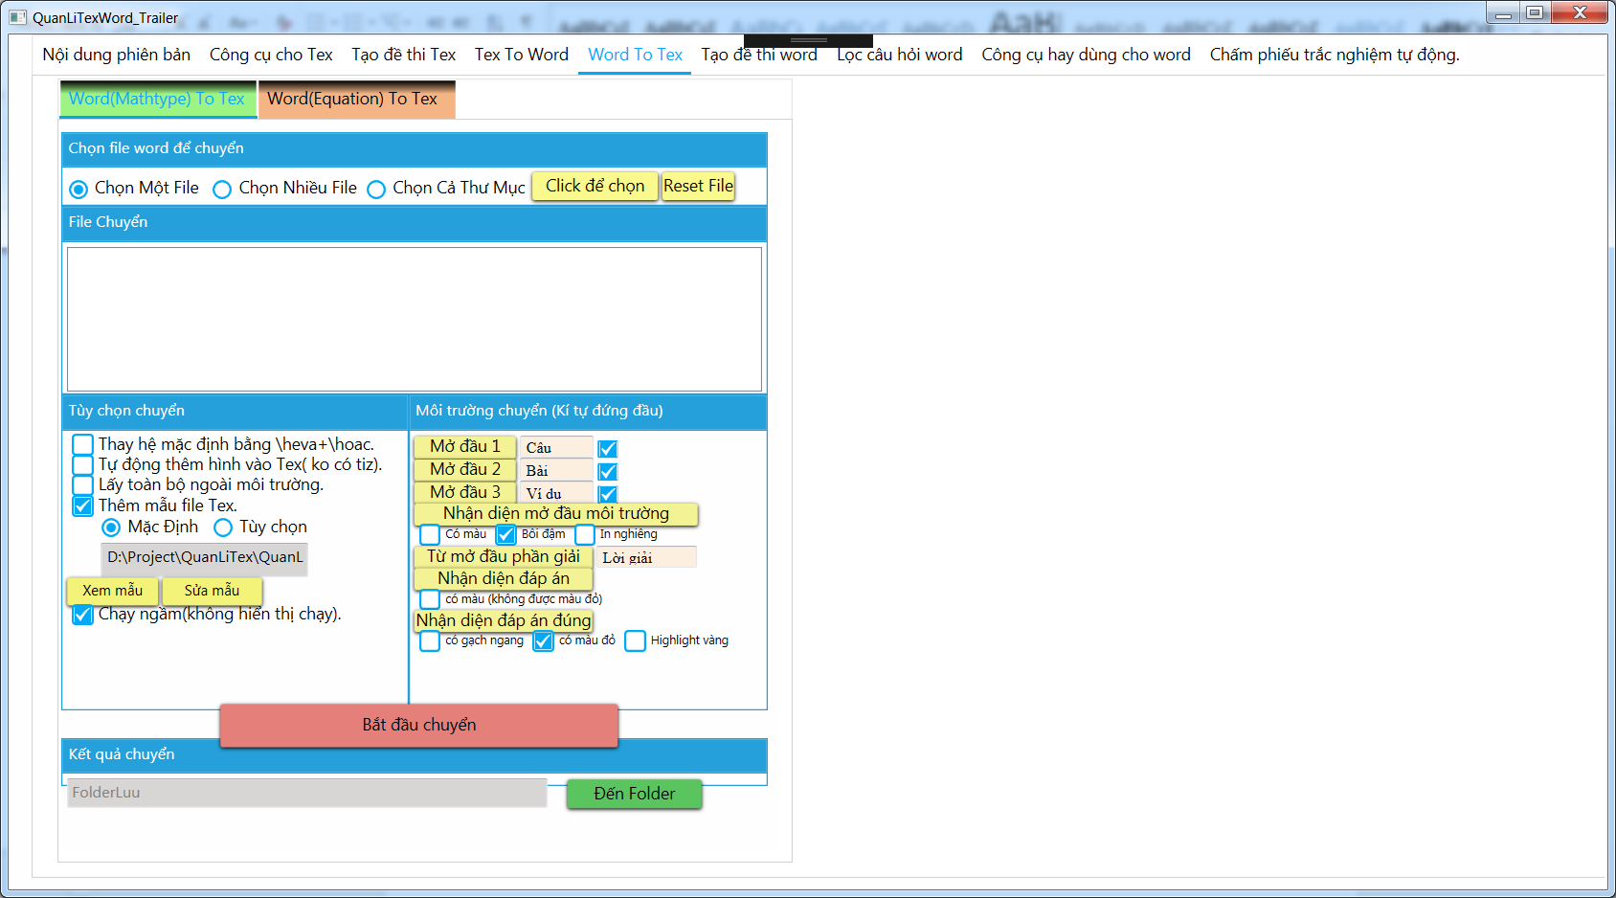

1. ***Lưu ý quan trọng***: vì chuẩn Mathtype là vẫn dựa trên phần mềm mathtype nên việc chuyển vẫn phải dựa trên Mathtype. Mathtype có ba điểm yếu mà tác giả không giải quyết được,

(1). việc chuyển đổi tex sang word trong một thời điểm chỉ chuyển được 1 file (lí do là vì Mathtype dựa trên cấu trúc Clipboard, copy, paste, mà nếu như ta đang copy A mà lại trong một luồng khác lại copy B dẫn tới lỗi bộ nhớ). Điểm

(2). Nếu một công thức giữa $ $ quá dài (trên 350 kí tự) thì mathtype không chuyển được.

(3). Mathtype dễ bị hóa ảnh, khi word có chức năng recovery.

Hiện nay Word (2016) hỗ trợ rất tốt equation và latex trong word, trong thời gian tới, phần mềm sẽ chủ động chuyển sang equation trong word, mọi yếu điểm trên sẽ được giải quyết triệt để

1. ***Lưu ý quan trọng(Cần phải đọc)***: Trong quá trình chuyển, ko nên tự mở file word nào bằng tay, ví nó có thể chuyển luôn file word đó, tác giả có đưa thêm công cụ chạy một file word thêm trong chức năng “công cụ word” để người dùng mở một file word khác để chỉnh sửa. Trong quá trình chuyển cũng không nên thực hiện việc copy, paste trong một file word nào đó, dễ sinh ra lỗi Clipboarch (lỗi bộ nhớ tạm của window).

## **Bước 1: Chọn File.**

* Có ba tùy tùy chọn: Chọn một file, Chọn nhiều File, Chọn cả thư mục. (Nhấn vào Click để chọn).
* Khi chọn xong, các file sẽ hiển thị mở mục “File chuyển”. và có dấu Check để có chọn hay không.
* Khi cần chọn lại File các thầy cô nhấn Button “Reset”

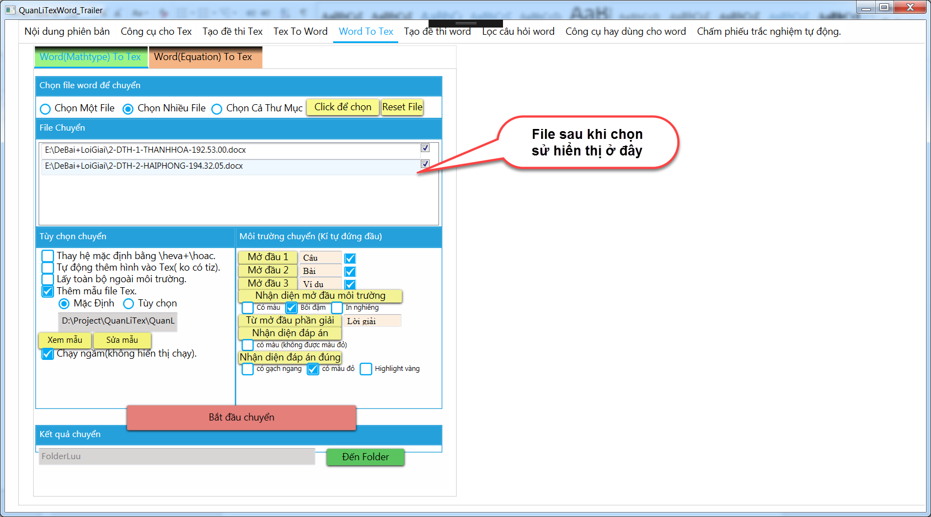

## **Bước 2: Tùy chọn trước khi chuyển.**

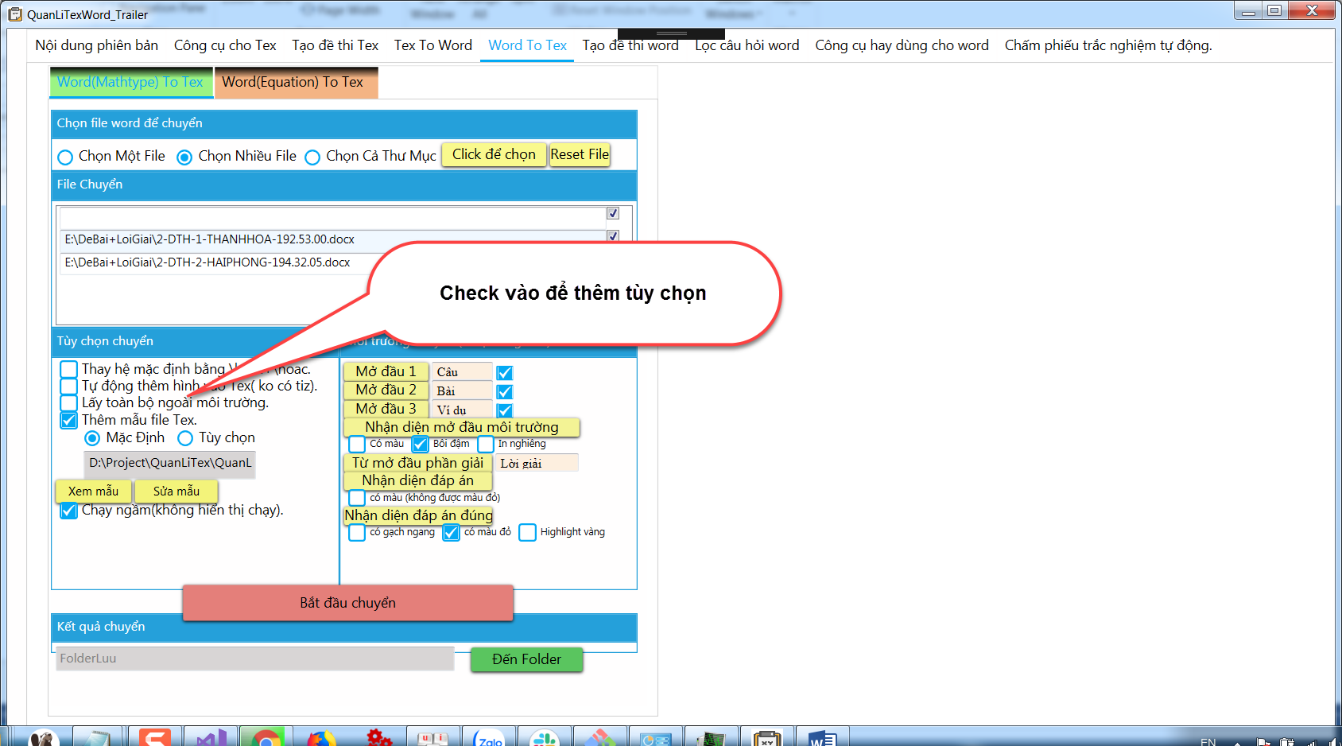

* **“Phương pháp chuyển”**: Có hai phương pháp; **Sử dung Macro** (File mà ta đã copy vào).
* **“Thay hệ mặc định bằng \heva, \hoac”**: Phần mềm sẽ tự động chuyển các code dạng hệ sang \hoac và \heva theo chuẩn của toán học latex.
* **“Auto Thêm Hình”**: Chỉ là đưa hình vào latex chứ không chuyển được về dạng Tiz, hình vẽ sẽ được lưu vào trong thư mục Image trong folder LuuFile, một số dạng hình vẽ bằng word sẽ không đưa ra được và bị xóa đi
* **“Lấy toàn bộ ngoài môi trường”:** Ta sẽ chuyển toàn bộ nội dung bên ngoài môi trường.
* **“Thêm mẫu file Tex”**: Thêm mẫu cho file tex được tạo ra, phần mẫu sẽ được đặt trên file tex, còn phần bên dưới file tex sẽ mặc định là file Footer trong thư mục app, các thầy cô nên để file mẫu là mặc định.
* **“Chạy ngầm”**: Word sẽ không hiển thị, giúp các thầy cô có thể rảnh tay làm những việc khác và tốc độ xử lí cũng cao hơn.

## **Bước 3+4: Tùy chọn môi trường chuyển.**

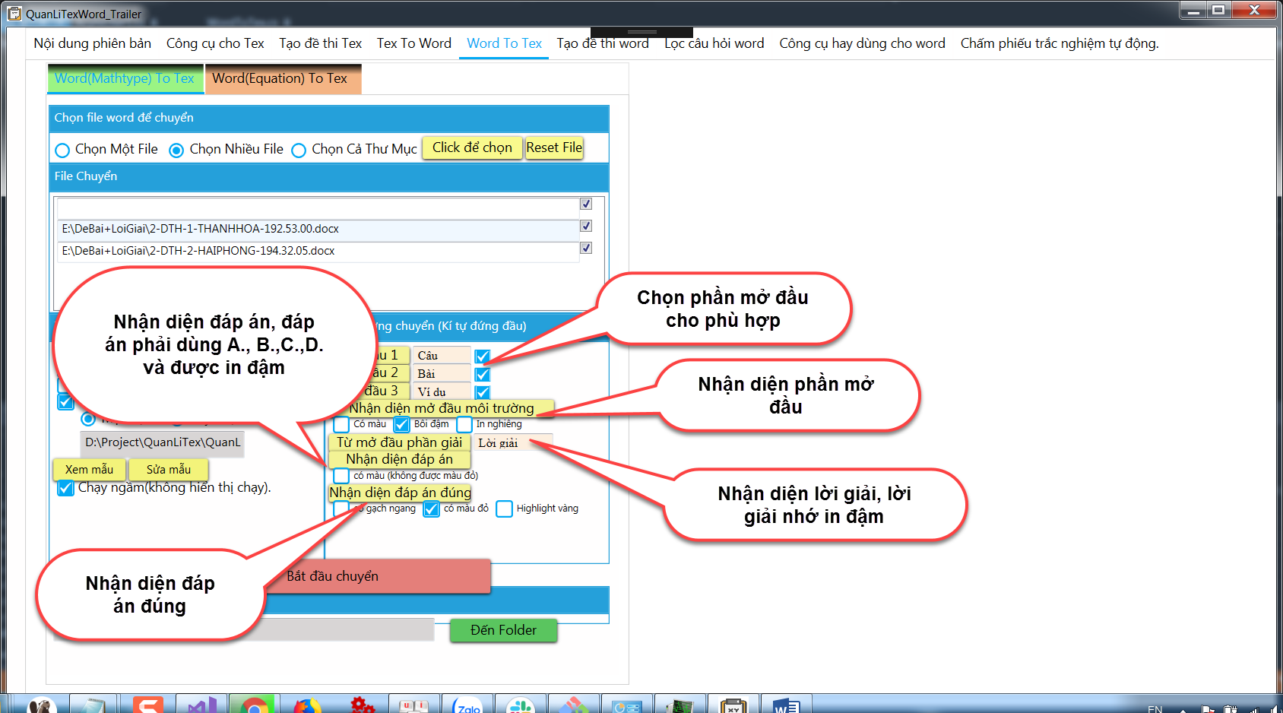

* **“Tùy chọn mở đầu**: Các thầy cô chọn phần mở đầu phù hợp trong file word, có thể chọn được 3 phần mở đầu khác nhau, chỉnh sửa lại được ở boxtext giữa, sau phần mở đầu phải có kí tự số đánh dấu, không được dùng kí tự la mã. Mặc định phần mở đầu phải in đậm
* **“Nhận diện mở đầu”**: Thêm tùy chọn nhận diện để nhận diện chính xác hơn, mặc định là in đậm.
* **“Nhận diện đáp án”**: Đáp án phải để ở dạng A.,B.,C.,D. và được in đậm, có thêm tùy chọn **“Có màu”** để nhận diện chính xác hơn.
* **Nhận diện đáp án đúng”**: Tùy chọn để nhận diện đáp án đúng, chú ý là gạch ngang chỉ được dùng gạch đơn.

## **Bước 5: Bắt đầu chuyển .**

Click vào **Button “Bắt đầu chuyển”** để chạy chức năng, phần mềm được xây dựng dựa trên dạng phân luồng nên trong quá trình chức năng đang chạy, các thầy cô có thể thực hiện các chức năng khác trong phần mềm (Nếu các thầy cô sử dụng chuyển tex sang word, các thầy cô không nên chạy thêm chức năng nào liên quan đến chuyển tex và word vì Mathtype là phần mềm mà chỉ chuyển được 1 file duy nhất trong một thời điểm).

Phần mềm đã xử lí xong, File sẽ được lưu lại trong thư mục LuuFile trong thư mục app.